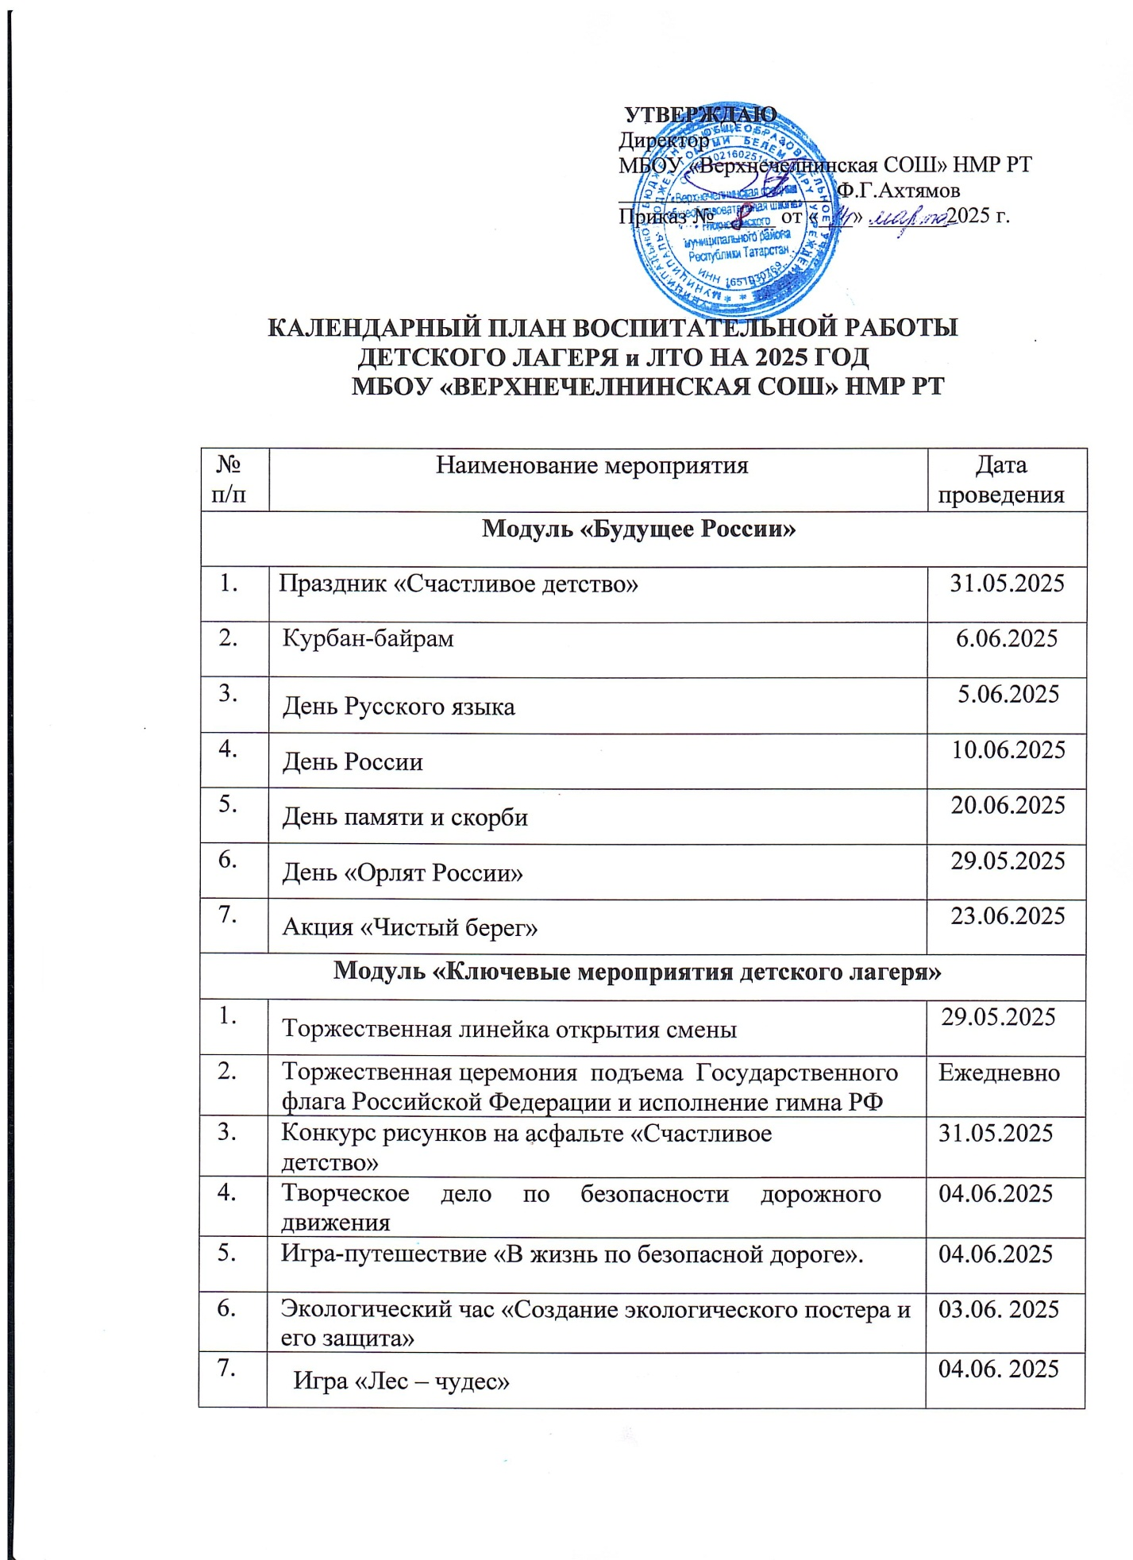

8. | Игровая программа «Моя семья, моё богатство | 18.06. 2025
9. | Творческая мастерская «Подарок своей семье» | 18.06. 2025
10. | Торжественная линейка «Русь, Россия Родина моя». Просмотр видеосюжетов «Россия - родина моя». | 10.06. 2025
11. | Концертная программа | 10.06. 2025
12. | Конкурсная программа «Веселый художник лагеря» | 17.06. 2025
13. | Познавательная игра «Огонь – друг, огонь – враг» | 23.06.2025
14. | Юмористическая эстафета «Юмор важен в спорте. Вы со мной не спорьте!» | 25.06. 2025
15. | Национальная культура народов Татарстана. | 16.06.2025  27.06. 2025
16. | Рассматривание иллюстраций «Герои ВОВ» | 09.06. 2025
17. | Торжественная линейка, посвященная закрытию лагерной смены. | 28.06.2025
18. | Национальный праздник «Сабантуй». | 27.06.2025
Модуль «Отрядная работа»
1. | Разработка отрядных уголков, правил.  Разработка эмблемы, отрядная песня, девиз. | 29.05.2025
2. | Итоги дня «Время впечатлений», награждение самых активных. | Ежедневно
3. | Просмотр видеофильма «Твой экологический след». | 03.06.2025
4. | Участие в праздничных концертах и мероприятиях. | В течении смены
5. | Подготовка номеров к мероприятию Дня памяти и скорби. Возложение цветов к вечному огню. | 20.06.2025
6. | Игровая программа с дискотекой «Сюрприз на прощание». | 28.06.2025
Модуль «Коллективно-творческое дело (КТД)»
1. | Конкурс рисунков «Когда на планете хозяева – дети» | 31.05.2025
2. | Творческое дело по безопасности дорожного движения «Давай дружить, дорога!» | 04.06.2025
3. | Оформление альбома «Растения родного края». | 03.06.2025
4. | Конкурс рисунков «Советы светофора». | 04.06.2025
5. | Песочные фантазии (конкурс фоторабот) | 04.06. 2025
6. | Конкурс рисунков по произведениям А.С. Пушкина «Любимый герой» | 05.06.2025
7. | Конкурс плакатов «Движение Первых» | 11.06.2025
8. | Конкурс рисунков «Дети рисуют страну». | 11.06. 2025
9. | Викторина «Игра в кино». | 17.06. 2025
10. | Конкурс рисунков «Ура, лето» | 18.06. 2025
11. | Музыкальная гостиная «Давайте-ка споём!» | 19.06. 2025
12. | Фотоконкурс «От улыбки станет мир светлей». | 24.06. 2025
13. | Театрализация композиций. Инсценировка произведений Г.Тукая. | 25.06. 2025
14. | День памяти и скорби Торжественная линейка;  Экологическая акция (уборка территории памятника ВОВ); Акция «Свеча памяти»;  Проект «Дети войны»; Операция «Цветы у обелиска»; Конкурс открыток «Мир вам, люди». Викторина «Мы живем под мирным небом…». | 20.06. 2025
Модуль «Самоуправление»
1. | Распределение обязанностей в лагере | 29.05.2025
2. | Ежедневное дежурство по отряду и столовой | Ежедневно
3. | Итоги дня «Время впечатлений», награждение самых активных | Ежедневно
Модуль «Здоровый образ жизни»
1. | Минутка «Страна Витаминия» «Закаливание», «Азбука здоровья». | 30.05.2025
2. | Экскурсия «Лекарственные растения нашей местности». | 30.05.2025
3. | Минутка здоровья «Вредные привычки» | 02.06.2025
4. | Советы фельдшера по теме «Профилактические прививки – «За» или «Против»? и «Чем опасны клещи» | 02.06.2025
5. | Подвижные игры на свежем воздухе. | В течении смены
6. | Минуты здоровья «Берегите зубы» | 03.06.2025
7. | Минутка здоровья «Путешествие в страну витаминов» | 05.06.2025
8. | Минутка здоровья «Правильное питание» | 09.06. 2025
9. | Любимые спортивные игры моей семьи | 16.06.2025
10. | Минутка здоровья «Осанка – основа красивой походки» | 17.06. 2025
11. | Съёмки кинороликов «Заповеди здорового образа жизни» (просмотр роликов по пропаганде ЗОЖ) | 17.06. 2025
12. | Малая спартакиада. Первенство лагеря по различным видам спорта. | 19.06. 2025
13. | Спортивно-развлекательная программа «Три богатыря». | 24.06. 2025
14. | Минутка здоровья Профилактика клещевого энцефалита «На охоту вышел клещ» | 27.06.2025
15. | Минутка «Страна Витаминия» «Закаливание», «Азбука здоровья». | 30.05.2025
Модуль «Организация предметно-эстетической среды
1. | Музыкальное оформление для исполнения гимна | Ежедневно
2. | Размещение на территории символов Российской  Федерации, Республики Татарстан, НМР | 29.05.2025
3. | Оформление отрядных уголков | В течении смены
4. | Оформление интерьера школы (фойе, кабинет) к тематическим праздникам | В течении смены
5. | Экологический час «Создание экологического постера и его защита» | 02.06.2025
6. | Песочные фантазии (конкурс фоторабот) | 04.06.2025
7. | Выставка по итогам Экскурсия по территории лагеря «Кладовая природы» | 04.06. 2025
8. | Конкурс плакатов «Движение Первых» | 10.06. 2025
9. | Поход с играми на местности. | 23.06. 2025
10. | Фотоконкурс «От улыбки станет мир светлей». | 24.06. 2025
11. | Оформление выставок (рисунков) | В течении смены
Модуль «Профилактика и безопасность»
1. | Инструктаж по ТБ и Правилам пожарной безопасности. Мероприятие «Путешествие в страну дорожных всезнаек» | 29.05.2025
2. | Инструктаж по ТБ «Правила поведения детей на прогулках, экскурсиях» | 29.05.2025
3. | Большая командная игра «Физкульт-Ура!» | 30.05.2025
4. | Познавательный турнир «Знатоки дорожной азбуки». | 04.06.2025
5. | Минутка здоровья «Вредные привычки» | 02.06.2025
6. | Командная игра «Вместе за безопасность на дорогах!» | 04.06.2025
7. | Конкурс-творческое дело «Портфель безопасности» | 04.06.2025
8. | Викторина «Грамотный пешеход» | 04.06. 2025
9. | Правила пожарной безопасности | 29.05.2025  23.06.2025
10. | Викторина «Полезные и вредные привычки» | 30.05.2025
Модуль «Работа с воспитателями»
1. | «Нормативно правовая база по организации отдыха и оздоровления детей» | Май
2. | Инструктажи по охране труда и безопасности жизнедеятельности для педагогов лагеря с дневным пребыванием детей | До начала работы лагеря
3. | Планирование и организация смены | Май
4. | Операция «Уют» – оформление уголка лагеря | 24 мая
5. | Подведение итогов лагерной смены | 28.06.2025
Модуль «Профориентация: педагог и наставник»
1. | «Доброе слово о воспитателе». | 17.06. 2025
2. | «Все профессии важны – все профессии нужны» | 17.06. 2025
Модуль «Мой Татарстан»

1. | Экскурсия в школьный музей «Родной уголок села».  Викторина «История района» | 27.06.2025
2. | Национальная культура народов Татарстана | 27.06.2025
3. | Театрализация композиций. Инсценировка произведений Г.Тукая | 27.06.2025
Модуль «Цифровая гигиена»
1. | Фоточеллендж «Мы- будущее страны» | 26.06. 2025
2. | «С кем безопасно общаться в Интернете?» | 27.06. 2025
Модуль «Работа с родителями»
1. | Прием заявлений на отдых и оздоровление детей | Май
2. | Индивидуальное консультирование c целью координации воспитательных усилий педагогов и родителей. | По необходимо сти
3. | Размещение информации о деятельности школьного лагеря с дневным пребыванием детей в социальной сети ВКонтакте. | Ежедневно
Модуль «Социальное партнерство»

1. | Праздник «Счастливое детство» | 31.05.2025
2. | Пушкинский день в России.  «Путешествие по станциям жизни и творчества поэта»  а) викторина по произведениям Пушкина;  б) конкурс рисунков по произведениям А. С. Пушкина «Любимый герой»;  в) «Сказки А.С. Пушкина» | 05.06.2025
3. | Посещение библиотеки «Удивительные экологические сказки», «Мы любим сказки».  Посещение ДК с.Верхние Челны. Чтение, инсценировка произведений. | 05.06.2025
4. | Национальный праздник «Сабантуй». | 27.06. 2025
5. | Проведение на базе учреждений культуры мероприятий, соревнований, мастерклассов и т.п. | В течение  смены

